KŪNO SVARSTYKLĖS 'STEPON' SU KALBĖJIMO FUNKCIJA
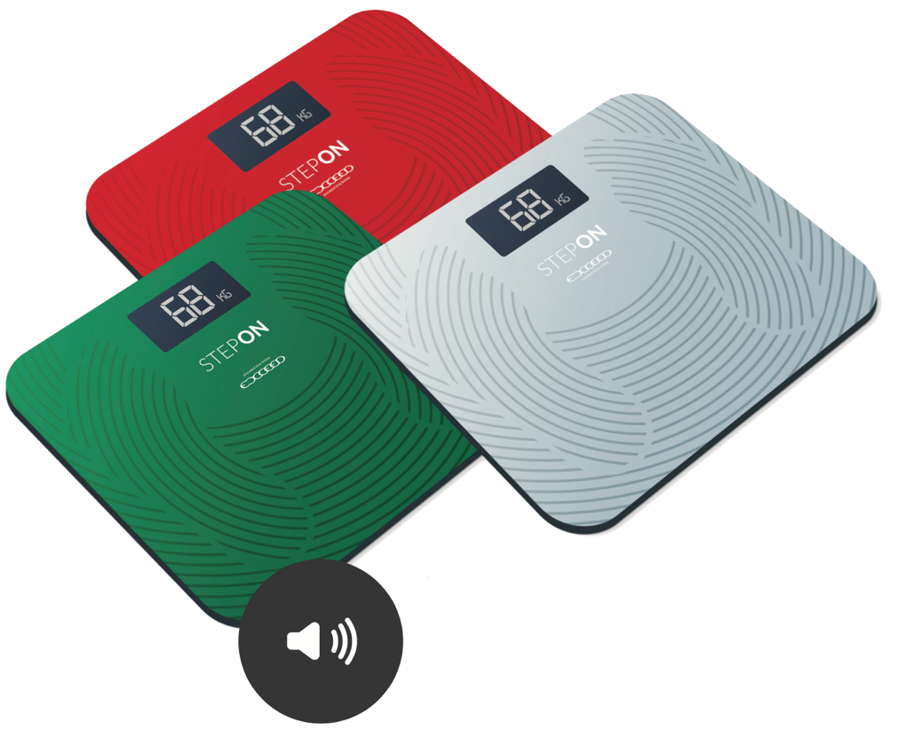

NAUDOTOJO VADOVAS

ĮSPĖJIMAS
Nenaudokite šių svarstyklių ant šlapių ar slidžių grindų, nes galite paslysti.
SPECIFIKACIJA
- Maksimali keliamoji galia: 200 kg
- Padalinimo gradacija: 0.1 kg
- Vienetas: KG
- LCD ekrano dydis: 100x50 mm
- Gaminio dydis: 360x300x31 mm
- Darbinė temperatūra: 0-35℃
- Darbinė srovė: ≤10uA
- Baterija: 4 x AAA

BATERIJA
4 x AAA (1.5 V) baterijos. Atkreipkite dėmesį į „+“/“-“ ant baterijų, kad įsitikintumėte, jog jos tinkamai įdėtos.

OPERACIJA
- Pirmą kartą naudojant, rekomenduojama iš naujo nustatyti skalę į „0“.
- Šiek tiek bakstelėkite arba žingsniuokite ant svarstyklių ir svarstyklės automatiškai įsijungs.
- Dabar galite užlipti ant svarstyklių sverti, svarstyklės ištars: „JŪSŲ SVORIS YRA **.* KG“.
- Svarstyklės automatiškai išsijungs po kelių sekundžių tuščiosios eigos.

KALBOS JUNGIKLIS
Svarstykles galima nustatyti latvių, lietuvių, estų, rusų ir portugalų kalbomis.
Numatytoji skalės kalba yra latvių. Norėdami perjungti kalbas, paspauskite svarstyklių gale esantį mygtuką.

ĮJUNKTI / IŠJUNKTI BALSĄ
Norėdami išjungti balsą, paspauskite ir palaikykite mygtuką, esantį svarstyklių gale. Išgirsite pyptelėjimą ir svarstyklės išsijungs. Dabar balsas išjungtas. Norėdami įjungti balsą, paspauskite ir palaikykite mygtuką, esantį svarstyklių gale. Išgirsite pyptelėjimą ir svarstyklės išsijungs. Dabar balsas įjungtas.

RODIKLIS
„Err“ rodo, kad svarstyklės yra perkrautos; nulipkite nuo svarstyklių, kad nesugadintumėte. LCD ekrano perkrova, jei svoris viršija talpą.

MAŽOS GALIOS INDIKACIJA
„Lo“ rodo, kad svarstyklėms yra mažai galios, laiku pakeiskite baterijas..

NAUDOJIMO IR PRIEŽIŪROS PASIŪLYMAI

- Padėkite svarstykles ant tvirto ir lygaus paviršiaus, kad užtikrintumėte tikslumą. Nedėkite jo ant kilimo, kad galėtumėte naudoti.
- Atkreipkite dėmesį, kad galimi matavimo nuokrypiai, nes skalė nėra kalibruota profesionaliems medicinos tikslams.
- Nuvalykite svarstykles drėgna šluoste ir laikykite svarstykles sausas. Nenaudokite abrazyvinių valiklių ar cheminių tirpiklių.
- Nedėkite nieko ant svarstyklių, kai jos nenaudojamos.
- Jei svarstyklės neveikia, patikrinkite baterijos būseną.
- Jei baterijos senka, pakeiskite nauju rinkiniu. Jei vienos iš baterijų poliškumas yra neteisingas, įdėkite jį teisingai.
- Laikykite svarstyklių platformą sausą ir neplaukite vandeniu, kad nenukristų arba nepažeistumėte elektroninės grandinės.
- Saugokite, kad svarstyklės nesudužtų ar nenukristų nuo aukštos vietos.
- Jei svarstyklės ilgą laiką nenaudojamos, išimkite baterijas.
- Šios svarstyklės skirtos tik žmonėms sverti; prašome nenaudoti komerciniais ar pramoniniais tikslais.

Kūno svarstyklių "STEPON" platintojas Lietuvoje yra UAB "Biomedikos centras".

UAB “Biomedikos centras”
Tel.: +370 615 86 515, 8 700 55 440
E-mail: rega@biomedikoscentras.lt
www.biomedikoscentras.lt
Adresas: Antakalnio g. 36c, Vilnius, LT-10305

Norėdami sužinoti naujienas, sekite:
facebook.com/Biomedikoscentras.Rega

